附件二：
党员组织关系转移办理流程及注意事项
一、什么是党员组织关系？
党员组织关系是指党员对党的基层组织的隶属关系。根据《党章》规定，每个党员，不论职务高低，都必须编入党的一个支部、小组或其他特定组织，参加党的组织生活，接受党内外群众的监督。
二、什么是党员组织关系介绍信？
党员组织关系介绍信是证明党员身份和隶属关系的重要凭证，必须妥善保存，不得遗失。（注：2017年9月全国启动党员组织关系网上办理工作，浙江省内只需携带《党员信息采集表》进行党员报到，介绍信在网上办理，无需携带。转入其他省份的党员，介绍信仍需办理纸质稿的手续。）
三、为什么要接转党员组织关系？★★★★★
根据《党章》规定，党员如果没有正当理由，连续6个月不参加党的组织生活，或不交纳党费，或不做党所分配的工作，就被认为是自行脱党。党员因工作单位发生变化，应按规定转移正式组织关系。
四、办理组织关系接转手续的基本要求有哪些？
党员应在有效期（一般在7-90天）内到有关党组织报到，并办理相关手续。
五、如何办理党员组织关系接转手续？
根据《中共中央组织部关于做好高校毕业生党员组织关系管理工作的通知（组通字〔2015〕33号）》规定，高校毕业生党员，应将组织关系及时转移到单位党组织、单位所在地或本人居住地的街道、乡镇党组织，也可随同档案转移到县以上政府所属公共就业和人才服务机构党组织。
具体步骤：
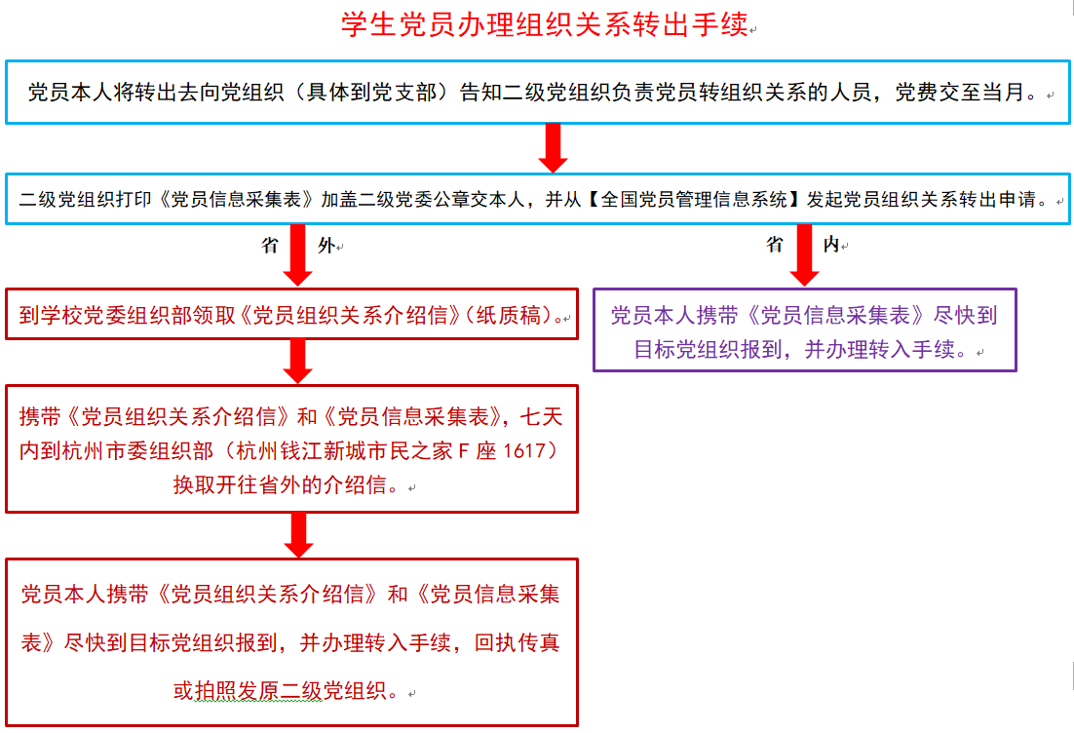
六、毕业生党员档案材料是如何转移的？
党员档案将归入本人人事档案，随档案一同转移。
七、其他事项
未尽事宜，联系方式：学校党委组织部谢老师，电话：0571-28869735，地址：杭州市余杭塘路2318号杭州师范大学行政楼1202室。
（以下回执打印签字后，可传真或照片形式反馈给二级党组织）
回 执
我已收到《致2018届毕业生党员的一封信》，并已阅读关于接转党员组织关系的相关内容，已经了解和认识接转组织关系的程序和重要性，如由于个人原因未及时办理党员组织关系接转手续所带来的后果，均由本人承担责任。
本人签名： 2018年 月 日

